 |  | G  TG/40/7  ORIGINAL: Englisch  DATUM: 2008-04-09
INTERNATIONALER VERBAND ZUM SCHUTZ VON PFLANZENZÜCHTUNGEN
GENF

 | SCHWARZE JOHANNISBEERE  UPOV-Code: RIBES_NIG  Ribes nigrum L. | *

RICHTLINIEN

FÜR DIE DURCHFÜHRUNG DER PRÜFUNG

AUF UNTERSCHEIDBARKEIT, HOMOGENITÄT UND BESTÄNDIGKEIT

Alternative Namen:*

Botanischer Name | Englisch | Französisch | Deutsch | Spanisch
Ribes nigrum L.,  Ribes dikuscha Fisch. ex Turcz.,  Ribes ussuriense Jancz. | Blackcurrant,  Black Currant | Cassis | Schwarze Johannisbeere | Grosellero negro, Casis

Zweck dieser Richtlinien („Prüfungsrichtlinien“) ist es, die in der Allgemeinen Einführung (Dokument TG/1/3) und deren verbundenen TGP-Dokumenten enthaltenen Grundsätze in detaillierte praktische Anleitung für die harmonisierte Prüfung der Unterscheidbarkeit, der Homogenität und der Beständigkeit (DUS) umzusetzen und insbesondere geeignete Merkmale für die DUS-Prüfung und die Erstellung harmonisierter Sortenbeschreibungen auszuweisen.

VERBUNDENE DOKUMENTE

Diese Prüfungsrichtlinien sind in Verbindung mit der Allgemeine Einführung und den damit in Verbindung stehenden TGP-Dokumenten zu sehen.

Sonstige verbundene UPOV-Dokumente: TG/138 Ribes × nidigrolaria R. & A. Bauer
INHALT SEITE

1. Anwendung dieser Prüfungsrichtlinien 3
2. Anforderungen an das Vermehrungsmaterial 3
3. Durchführung der Prüfung 3
3.1 Anzahl von Wachstumsperioden 3
3.2 Prüfungsort 3
3.3 Bedingungen für die Durchführung der Prüfung 4
3.4 Gestaltung der Prüfung 4
3.5 Anzahl der zu prüfenden Pflanzen / Pflanzenteile 4
3.6 Zusätzliche Prüfungen 4
4. Prüfung der Unterscheidbarkeit, Homogenität und Beständigkeit 4
4.1 Unterscheidbarkeit 4
4.2 Homogenität 5
4.3 Beständigkeit 5
5. Gruppierung der Sorten und Organisation der Anbauprüfung 5
6. Einführung in die Merkmalstabelle 6
6.1 Merkmalskategorien 6
6.2 Ausprägungsstufen und entsprechende Noten 6
6.3 Ausprägungstypen 6
6.4 Beispielssorten 7
6.5 Legende 7
7. Table of Characteristics/Tableau des caractères/Merkmalstabelle/Tabla de caracteres 8
8. Erläuterungen zu der Merkmalstabelle 16
8.1 Erläuterungen, die mehrere Merkmale betreffen 16
8.2 Erläuterungen zu einzelnen Merkmalen 16
9. Literatur 21
10. Technischer Fragebogen 22

Anwendung dieser Prüfungsrichtlinien
Diese Prüfungsrichtlinien gelten für alle Sorten von Ribes nigrum L. (Ribes dikuscha Fisch. ex Turcz. und Ribes ussuriense Jancz.) der Familie der Grossulariaceae.

Anforderungen an das Vermehrungsmaterial
2.1 Die zuständigen Behörden bestimmen, wann, wohin und in welcher Menge und Beschaffenheit das für die Prüfung der Sorte erforderliche Vermehrungsgut zu liefern ist. Anmelder, die Material von außerhalb des Staates, in dem die Prüfung vorgenommen wird, einreichen, müssen sicherstellen, daß alle Zollvorschriften und phytosanitären Anforderungen erfüllt sind.

2.2 Das Vermehrungsmaterial ist in Form von Steckhölzern (ohne Wurzeln), bewurzelten Steckhölzern oder in Form von Pflanzen mit mindestens je drei Trieben einzureichen.

2.3 Die vom Anmelder einzusendende Mindestmenge an Vermehrungsmaterial sollte betragen:

10 Steckhölzer (ohne Wurzeln),
5 bewurzelte Steckhölzer oder
5 Pflanzen mit mindestens je drei Trieben.

2.4 Das eingesandte Vermehrungsmaterial sollte sichtbar gesund sein, keine Wuchsmängel aufweisen und nicht von wichtigen Krankheiten oder Schädlingen befallen sein.

2.5 Das Vermehrungsmaterial darf keiner Behandlung unterzogen worden sein, die die Ausprägung der Merkmale der Sorte beeinflussen würde, es sei denn, daß die zuständigen Behörden eine solche Behandlung gestatten oder vorschreiben. Wenn es behandelt worden ist, müssen die Einzelheiten der Behandlung angegeben werden.

Durchführung der Prüfung

3.1 Anzahl von Wachstumsperioden
3.1.1 Die Mindestprüfungsdauer sollte in der Regel zwei unabhängige Wachstumsperioden betragen.

3.1.2 Als Wachstumsperiode wird die Dauer einer Vegetationsperiode angesehen, die mit dem Aufbruch der vegetativen Knospe beginnt, sich mit der Blüte und der Ernte der Früchte fortsetzt und am Ende der darauffolgenden Ruheperiode mit dem Schwellen neuer Jahresknospen endet.

3.2 Prüfungsort
Die Prüfungen werden in der Regel an einem Ort durchgeführt. Für den Fall, daß die Prüfungen an mehr als einem Ort durchgeführt werden, wird in Dokument TGP/9, „Prüfung der Unterscheidbarkeit“, Anleitung gegeben.

3.3 Bedingungen für die Durchführung der Prüfung
Die Prüfungen sollten unter Bedingungen durchgeführt werden, die eine für die Ausprägung der maßgebenden Merkmale der Sorte und für die Durchführung der Prüfung zufriedenstellende Pflanzenentwicklung sicherstellen. Insbesondere ist es erforderlich, daß die Pflanzen in jeder der beiden Wachstumsperioden genügend Früchte tragen

3.4 Gestaltung der Prüfung
3.4.1 Jede Prüfung sollte so gestaltet werden, daß sie insgesamt mindestens 5 Pflanzen umfaßt.

3.4.2 Die Prüfung sollte so gestaltet werden, daß den Beständen die für Messungen und Zählungen benötigten Pflanzen oder Pflanzenteile entnommen werden können, ohne daß dadurch die Beobachtungen, die bis zum Abschluß der Vegetationsperiode durchzuführen sind, beeinträchtigt werden.

3.5 Anzahl der zu prüfenden Pflanzen / Pflanzenteile
Sofern nicht anders angegeben, sollten alle Erfassungen an 5 Pflanzen oder Teilen von 5 Pflanzen erfolgen. Bei Erfassung an Pflanzenteilen sollten von jeder Pflanze 2 Teile entnommen werden.

3.6 Zusätzliche Prüfungen
Zusätzliche Prüfungen für die Prüfung maßgebender Merkmale können durchgeführt werden.

Prüfung der Unterscheidbarkeit, Homogenität und Beständigkeit

4.1 Unterscheidbarkeit
4.1.1 Allgemeine Empfehlungen

Es ist für Benutzer dieser Prüfungsrichtlinien besonders wichtig, die Allgemeine Einführung zu konsultieren, bevor sie Entscheidungen bezüglich der Unterscheidbarkeit treffen. Folgende Punkte werden jedoch zur ausführlicheren Darlegung oder zur Betonung in diesen Prüfungsrichtlinien aufgeführt:

4.1.2 Stabile Unterschiede

Die zwischen Sorten erfaßten Unterschiede können so deutlich sein, daß nicht mehr als eine Wachstumsperiode notwendig ist. Außerdem ist der Umwelteinfluß unter bestimmten Umständen nicht so stark, daß mehr als eine Wachstumsperiode erforderlich ist, um Gewißheit zu erlangen, daß die zwischen Sorten beobachteten Unterschiede hinreichend stabil sind. Ein Mittel zur Sicherstellung dessen, daß ein Unterschied bei einem Merkmal, das in einem Anbauversuch erfaßt wird, hinreichend stabil ist, ist die Prüfung des Merkmals in mindestens zwei unabhängigen Wachstumsperioden.

4.1.3 Deutliche Unterschiede

Die Bestimmung dessen, ob ein Unterschied zwischen zwei Sorten deutlich ist, hängt von vielen Faktoren ab und sollte insbesondere den Ausprägungstyp des geprüften Merkmals berücksichtigen, d. h., ob es qualitativ, quantitativ oder pseudoqualitativ ausgeprägt ist. Daher ist es wichtig, daß die Benutzer dieser Prüfungsrichtlinien mit den Empfehlungen in der Allgemeinen Einführung vertraut sind, bevor sie Entscheidungen bezüglich der Unterscheidbarkeit treffen.

4.2 Homogenität
4.2.1 Es ist für Benutzer dieser Prüfungsrichtlinien besonders wichtig, die Allgemeine Einführung zu konsultieren, bevor sie Entscheidungen bezüglich der Homogenität treffen. Folgende Punkte werden jedoch zur ausführlicheren Darlegung oder zur Betonung in diesen Prüfungsrichtlinien aufgeführt:

4.2.2 Für die Bestimmung der Homogenität sollte ein Populationsstandard von 1 % mit einer Akzeptanzwahrscheinlichkeit von mindestens 95 % angewandt werden. Bei einer Probengröße von 5 Pflanzen ist die höchste zulässige Anzahl von Abweichern 0.

4.3 Beständigkeit
4.3.1 In der Praxis ist es nicht üblich, Prüfungen auf Beständigkeit durchzuführen, deren Ergebnisse ebenso sicher sind wie die der Unterscheidbarkeits- und der Homogenitätsprüfung. Die Erfahrung hat jedoch gezeigt, daß eine Sorte im Falle zahlreicher Sortentypen auch als beständig angesehen werden kann, wenn nachgewiesen wurde, daß sie homogen ist.

4.3.2 Nach Bedarf oder im Zweifelsfall kann die Beständigkeit geprüft werden, indem entweder eine weitere Generation angebaut oder ein neues Pflanzgutmuster geprüft wird, um sicherzustellen, daß es dieselben Merkmalsausprägungen wie früher eingesandtes Material aufweist.

Gruppierung der Sorten und Organisation der Anbauprüfung
5.1 Die Auswahl allgemein bekannter Sorten, die im Anbauversuch mit der Kandidatensorte angebaut werden sollen, und die Art und Weise der Aufteilung dieser Sorten in Gruppen zur Erleichterung der Unterscheidbarkeitsprüfung wird durch die Verwendung von Gruppierungsmerkmalen unterstützt.

5.2 Gruppierungsmerkmale sind Merkmale, deren dokumentierte Ausprägungsstufen, selbst wenn sie an verschiedenen Orten erfaßt wurden, einzeln oder in Kombination mit anderen derartigen Merkmalen verwendet werden können: a) für die Selektion allgemein bekannter Sorten, die von der Anbauprüfung zur Prüfung der Unterscheidbarkeit, ausgeschlossen werden können, und b) um die Anbauprüfung so zu organisieren, daß ähnliche Sorten gruppiert werden.

5.3 Folgende Merkmale wurden als nützliche Gruppierungsmerkmale vereinbart:

a) Einjähriger Trieb: Farbe (Merkmal 4)
b) Jungtrieb: Anthocyanfärbung (Merkmal 10)
c) Frucht: Farbe (Merkmal 26)
d) Zeitpunkt des Beginns der Fruchternte (Merkmal 30)

5.4 Anleitung für die Verwendung von Gruppierungsmerkmalen im Prozeß der Unterscheidbarkeitsprüfung wird in der Allgemeinen Einführung gegeben.

Einführung in die Merkmalstabelle

6.1 Merkmalskategorien
6.1.1 Standardmerkmale in den Prüfungsrichtlinien

Standardmerkmale in den Prüfungsrichtlinien sind Merkmale, die von der UPOV für die DUS-Prüfung akzeptiert wurden und aus denen die Verbandsmitglieder jene auswählen können, die für ihre besonderen Verhältnisse geeignet sind.

6.1.2 Merkmale mit Sternchen

Merkmale mit Sternchen (mit * gekennzeichnet) sind jene in den Prüfungsrichtlinien enthaltenen Merkmale, die für die internationale Harmonisierung der Sortenbeschreibung von Bedeutung sind. Sie sollten stets von allen Verbandsmitgliedern auf DUS geprüft und in die Sortenbeschreibung aufgenommen werden, sofern die Ausprägungsstufe eines vorausgehenden Merkmals oder regionale Umweltbedingungen dies nicht ausschließen.

6.2 Ausprägungsstufen und entsprechende Noten
Für jedes Merkmal werden Ausprägungsstufen angegeben, um das Merkmal zu definieren und die Beschreibungen zu harmonisieren. Um die Erarbeitung der Beschreibung zu erleichtern und die Beschreibung zu erstellen und auszutauschen, wird jeder Ausprägungsstufe eine entsprechende Zahlennote zugewiesen.

6.3 Ausprägungstypen
Eine Erläuterung der Ausprägungstypen der Merkmale (qualitativ, quantitativ und pseudoqualitativ) ist in der Allgemeinen Einführung enthalten.

6.4 Beispielssorten
Gegebenenfalls werden in den Prüfungsrichtlinien Beispielssorten angegeben, um die Ausprägungsstufen eines Merkmals zu verdeutlichen.

6.5 Legende
(*) Merkmal mit Sternchen – vgl. Kapitel 6.1.2

QL: Qualitatives Merkmal – vgl. Kapitel 6.3
QN: Quantitatives Merkmal – vgl. Kapitel 6.3
PQ: Pseudoqualitatives Merkmal – vgl. Kapitel 6.3

(a)-(d) Vgl. Erläuterungen zu der Merkmalstabelle in Kapitel 8.1

(+) Vgl. Erläuterungen zu der Merkmalstabelle in Kapitel 8.2

Table of Characteristics/Tableau des caractères/Merkmalstabelle/Tabla de caracteres
 |  | English | français | Deutsch | español | Example Varieties/  Exemples/  Beispielssorten/  Variedades ejemplo | Note/  Nota
1.  (*) |  | Plant: height | Plante: hauteur | Pflanze: Höhe | Planta: altura
QN | (a) | very short | très courte | sehr niedrig | muy baja | Stuarts Green | 1
 |  | short | courte | niedrig | baja | Strata | 3
 |  | medium | moyenne | mittel | media | Ben Alder | 5
 |  | tall | haute | hoch | alta | Goliath | 7
 |  | very tall | très haute | sehr hoch | muy alta | Magnus | 9
2.  (*)  (+) |  | Plant: growth habit | Plante: port | Pflanze: Wuchsform | Planta: porte
QN | (a) | upright | dressé | aufrecht | erecta | Magnus, Westra | 1
 |  | semi-upright | demi-dressé | halbaufrecht | semierecta | Baldwin, Blackdown | 2
 |  | spreading | étalé | breitwüchsig | extendido | Tenah | 3
3. |  | Plant: number of basal shoots | Plante: nombre de pousses basales | Pflanze: Anzahl Basistriebe | Planta: número de ramas basales
QN | (a) | few | petit | gering | pocas | Baldwin Hilltop | 3
 |  | medium | moyen | mittel | medio | Ben Lomond | 5
 |  | many | grand | groß | abundantes | Blacksmith | 7
4.  (*)  (+) |  | One-year-old shoot: color | Rameau d’un an: couleur | Einjähriger Trieb: Farbe | Rama de un año: color
PQ | (a) | yellow brown | marron jaune | gelbbraun | marrón amarillento | Tenah | 1
 |  | red brown | brun-rouge | rotbraun | marrón rojizo |  | 2
 |  | brown | brun | braun | marrón | Hatton Black, Jet | 3
 |  | greyish | grisâtre | gräulich | grisáceo | Cotswold Cross | 4
5.  (*)  (+) |  | Vegetative bud: position in relation to shoot | Bourgeon végétatif: position par rapport au rameau | Vegetative Knospe: Stellung im Verhältnis zum Trieb | Yema vegetativa: Posición en relación con la rama
QN | (a) | adpressed or slightly held out | appliqué ou légèrement décollé | anliegend oder leicht abstehend | alineada o ligeramente divergente | Triton | 1
 |  | moderately held out | modérément décollé | mäßig abstehend | moderadamente divergente | Hatton Black | 2
 |  | strongly held out | fortement décollé | stark abstehend | fuertemente divergente | Baldwin | 3
6.  (*) |  | Vegetative bud: length | Bourgeon végétatif: longueur | Vegetative Knospe: Länge | Yema vegetativa: longitud
QN | (a) | short | court | kurz | corta | Ben Tirran | 3
 |  | medium | moyen | mittel | media | Hatton Black | 5
 |  | long | long | lang | larga | Laxton’s Tinker | 7
7.  (*)  (+) |  | Vegetative bud: shape of apex | Bourgeon végétatif: forme du sommet | Vegetative Knospe: Form der Spitze | Yema vegetativa: forma del ápice
PQ | (a) | narrow acute | aigu étroit | schmalspitz | aguda estrecha | Baldwin | 1
 |  | broad acute | aigu large | breitspitz | aguda ancha | Ben Nevis | 2
 |  | rounded | arrondi | abgerundet | redondeado | Goliath | 3
8.  (*) |  | Vegetative bud: anthocyanin coloration | Bourgeon végétatif: pigmentation anthocyanique | Vegetative Knospe: Anthocyanfärbung | Yema vegetativa: pigmentación antociánica
QN | (a) | absent or very weak | absente ou très faible | fehlend oder sehr gering | ausente o muy débil |  | 1
 |  | weak | faible | gering | débil | Ben Nevis | 3
 |  | medium | moyenne | mittel | media | Baldwin, Ben Lomond | 5
 |  | strong | forte | stark | fuerte | Cotswold Cross, Mammoth | 7
9.  (+) |  | Vegetative bud: bloom | Bourgeon végétatif: pruine | Vegetative Knospe: Belag | Yema vegetativa: pruina
QN | (a) | weak | faible | gering | débil | Roodknop | 3
 |  | medium | moyenne | mittel | media | Westwick Choice | 5
 |  | strong | forte | stark | fuerte | French | 7
10.  (*) |  | Young shoot: anthocyanin coloration | Jeune rameau: pigmentation anthocyanique | Jungtrieb: Anthocyanfärbung | Rama joven: pigmentación antociánica
QN | (b) | absent or very weak | absente ou très faible | fehlend oder sehr gering | ausente o muy débil | Goliath | 1
 |  | weak | faible | gering | débil | Roodknop | 3
 |  | medium | moyenne | mittel | media | Hatton Black | 5
 |  | strong | forte | stark | fuerte | Malvern Cross | 7
11. |  | Leaf blade: length | Limbe: longueur | Blattspreite: Länge | Limbo: longitud
QN | (b) | short | court | kurz | corto | Hatton Black, Magnus | 3
 |  | medium | moyen | mittel | medio | Baldwin,  Cotswold Cross | 5
 |  | long | long | lang | largo | Ben Sarek | 7
12. |  | Leaf blade: width | Limbe: largeur | Blattspreite: Breite | Limbo: anchura
QN | (b) | narrow | étroit | schmal | estrecho | Ben Nevis | 3
 |  | medium | moyen | mittel | medio | Goliath, Hatton Black | 5
 |  | broad | large | breit | ancho | Ojebyn | 7
 |  | very broad | très large | sehr breit | muy ancho | Ben Sarek | 9
13. |  | Leaf blade: ratio length/width | Limbe: rapport longueur/largeur | Blattspreite: Verhältnis Länge/Breite | Limbo: relación longitud/anchura
QN | (b) | small | faible | klein | pequeña | Narjadnaja | 3
 |  | medium | moyen | mittel | media | French, Rosenthals Langtraubige | 5
 |  | large | élevé | groß | grande | Silvergieters Schwarze, Wassil | 7
14.  (+) |  | Leaf blade: base | Limbe: base | Blattspreite: Basis | Limbo: base
QN | (b) | strongly open | fortement ouverte | stark offen | fuertemente abierta | French | 1
 |  | moderately open | modérément ouverte | mäßig offen | moderadamente abierta | Tor Cross | 2
 |  | weakly open | faiblement ouverte | schwach offen | débilmente abierta | Ometa | 3
 |  | touching | tangents | sich berührend | en contacto | Ben Nare | 4
 |  | overlapping | chevauchants | überlappend | solapada | Veloy | 5
15. |  | Leaf blade: intensity of green color (upper side) | Limbe: intensité de la couleur verte (face supérieure) | Blattspreite: Intensität der Grünfärbung (Oberseite) | Limbo: intensidad del color verde  (cara superior)
QN | (b) | light | claire | hell | clara | Malvern Cross | 3
 |  | medium | moyenne | mittel | media | Hatton Black | 5
 |  | dark | foncée | dunkel | oscura | Magnus, Strata | 7
16. |  | Leaf blade: glossi-ness (upper side) | Limbe: brilliance (face supérieure) | Blattspreite: Glanz (Oberseite) | Limbo: brillo  (cara superior)
QN | (b) | absent or weak | absente ou faible | fehlend oder gering | ausente o débil | Blacksmith | 1
 |  | medium | moyenne | mittel | medio | Andorine, Titania | 2
 |  | strong | forte | stark | fuerte | Jet | 3
17.  (*) |  | Petiole: anthocyanin coloration on upper side | Pétiole: pigmentation anthocyanique sur la face supérieure | Blattstiel: Anthocyanfärbung an der Oberseite | Pecíolo: pigmentación antociánica del haz
QN | (b) | absent or very weak | nulle ou très faible | fehlend oder sehr gering | ausente o muy débil | Goliath | 1
 |  | weak | faible | gering | débil | Laxton’s Tinker | 3
 |  | medium | moyenne | mittel | media | Baldwin | 5
 |  | strong | forte | stark | fuerte | Brødtorp | 7
18.  (+) |  | Plant: number of inflorescences per axil | Plante: nombre d’inflorescence par aisselle | Pflanze: Anzahl Blütenstände je Blattachsel | Planta: número de inflorescencias por axila
QN | (c) | one and two | une et deux | ein und zwei | una y dos | Magnus | 1
 |  | two to four | deux à quatre | zwei bis vier | de dos a cuatro | Hatton Black | 2
 |  | more than four | plus de quatre | mehr als vier | más de cuatro |  | 3
19.  (*)  (+) |  | Inflorescence:  length | Inflorescence: longueur | Blütenstand:  Länge | Inflorescencia: longitud
QN | (c) | short | courte | kurz | corta | Ben Sarek,  Cotswold Cross | 1
 |  | medium | moyenne | mittel | media | Baldwin | 2
 |  | long | longue | lang | larga | Ometa | 3
20. |  | Inflorescence: number of flowers | Inflorescence: nombre de fleurs | Blütenstand:  Anzahl Blüten | Inflorescencia: número de flores
QN | (c) | few | faible | gering | pocas | Ben Sarek, Magnus | 3
 |  | medium | moyen | mittel | medio | Ben Alders | 5
 |  | many | élevé | groß | abundantes | Ometa | 7
21.  (*) |  | Sepal: anthocyanin coloration | Sépale: pigmentation anthocyanique | Kelchblatt: Anthocyanfärbung | Sépalo: pigmentación antociánica
QN | (c) | absent or very weak | nulle ou très faible | fehlend oder sehr gering | ausente o muy débil |  | 1
 |  | weak | faible | gering | débil | Chereshneva,  Hatton Black | 3
 |  | medium | moyenne | mittel | media | Baldwin | 5
 |  | strong | forte | stark | fuerte | Ceres | 7
22.  (*) |  | Ovary: anthocyanin coloration | Ovaire: pigmentation anthocyanique | Fruchtknoten: Anthocyanfärbung | Ovario: pigmentación antociánica
QN | (c) | absent or very weak | nulle ou très faible | fehlend oder sehr gering | ausente o muy débil | Cotswold Cross | 1
 |  | weak | faible | gering | débil | Baldwin | 3
 |  | medium | moyenne | mittel | media | Chereshneva | 5
 |  | strong | forte | stark | fuerte | Laxton’s Tinker | 7
23.  (+) |  | Infructescence: type | Inflorescence: type | Fruchtstand: Typ | Inflorescencia: tipo
QN | (d) | simple | simple | einfach | simple |  | 1
 |  | raceme | grappe | Traube | racimo |  | 2
 |  | panicle 1 | panicule 1 | Rispe 1 | panícula 1 |  | 3
 |  | panicle 2 | panicule 2 | Rispe 2 | panícula 2 |  | 4
24.  (+) |  | Infructescence: range of fruit size | Infructescence : étendue de la taille des fruits | Fruchtstand:  Variationsbreite der Größe der Früchte | Infrutescencia: gama de tamaños de los frutos
QN | (d) | small | petite | klein | pequeño | Titania | 1
 |  | medium | moyenne | mittel | medio | Black Reward | 2
 |  | large | grande | groß | grande | Jet | 3
25.  (*)  (+) |  | Fruit: size | Fruit: taille | Frucht: Größe | Fruto: tamaño
QN | (e) | small | petite | klein | pequeño | Goliath, Sarolata | 3
 |  | medium | moyenne | mittel | medio | Baldwin | 5
 |  | large | grande | groß | grande | Titania | 7
 |  | very large | très grande | sehr groß | muy grande | Bona | 9
26.  (*) |  | Fruit: color | Fruit: couleur | Frucht: Farbe | Fruto: color
PQ | (e) | green | verte | grün | verde | Stuart’s Green | 1
 |  | brownish black | noir brunâtre | bräunlichschwarz | negro amarronado | Westwick Choice | 2
 |  | black | noire | schwarz | negro | Titania | 3
27. |  | Fruit: glossiness | Fruit: brillance | Frucht: Glanz | Fruto: brillo
QN | (e) | very weak | très faible | sehr gering | muy débil | Golubka | 1
 |  | weak | faible | gering | débil | Cotswold Cross | 3
 |  | medium | moyenne | mittel | medio | Titania | 5
 |  | strong | forte | stark | fuerte | Ben Tirran | 7
28.  (+) |  | Time of beginning of vegetative bud burst | Époque de début de débourrement | Zeitpunkt des Aufbruchs der vegetativen Knospe | Época de brotación de las yemas vegetativas
QN |  | early | précoce | früh | temprana | Cotswold Cross | 3
 |  | medium | moyenne | mittel | media | Laxton’s Tinker | 5
 |  | late | tardive | spät | tardía | Ben Lomond | 7
29.  (+) |  | Time of beginning of flowering | Époque de début de floraison | Zeitpunkt des Blühbeginns | Época de comienzo de la floración
QN |  | very early | très précoce | sehr früh | muy temprana | Brødtorp, Ceres | 1
 |  | early | précoce | früh | temprana | Kimberley, Malvern Cross | 3
 |  | medium | moyenne | mittel | media | Cotswold Cross, Goliath | 5
 |  | late | tardive | spät | tardía | Black Reward, Laxton’s Tinker | 7
 |  | very late | très tardive | sehr spät | muy tardía | Ben Avon, Jet | 9
30.  (*)  (+) | VG | Time of beginning of fruit harvest | Époque de début de la récolte de fruits | Zeitpunkt des Beginns der Fruchternte | Época de comienzo de la cosecha de frutas
QN |  | very early | très précoce | sehr früh | muy temprana | Boskoop Giant, Kimberley | 1
 |  | early | précoce | früh | temprana | Andega, Magnus | 3
 |  | medium | moyenne | mittel | media | Baldwin Hilltop, Goliath | 5
 |  | late | tardive | spät | tardía | Ben Alder, Ben Lomond, Hatton Black | 7
 |  | very late | très tardive | sehr spät | muy tardía | Jet | 9

Erläuterungen zu der Merkmalstabelle

8.1 Erläuterungen, die mehrere Merkmale betreffen
Merkmale, die folgende Kennzeichnung in der zweiten Spalte der Merkmalstabelle haben, sollten wie nachstehend angegeben geprüft werden:

(a) Pflanze, einjähriger Trieb und vegetative Knospe: Alle Erfassungen sollten an schlafenden Sträuchern im Winter nach mindestens einer Wachstumsperiode erfolgen. Vegetative Knospe: Alle Erfassungen sollten im mittleren Drittel einjähriger Triebe vor dem Knospenaufbruch erfolgen.
(b) Jungtrieb, Blattspreite, Blattstiel: Alle Erfassungen sollten im Frühsommer erfolgen. Für die Blattspreite und den Blattstiel sollten ausgewachsene Blätter aus dem mittleren Drittel einjähriger Triebe von der Außenseite des Strauches erfaßt werden.
(c) Blütenstand, Kelchblatt, Fruchtknoten: Alle Erfassungen sollten zum Zeitpunkt der Vollblüte erfolgen.
(d) Fruchtstand: Sofern nicht anders angegeben, sollten alle Erfassungen unmittelbar vor der Ernte erfolgen.
(e) Frucht: Sofern nicht anders angegeben, sollten alle Erfassungen nach der Ernte erfolgen.

8.2 Erläuterungen zu einzelnen Merkmalen
Zu 2: Pflanze: Wuchsform

Die Wuchsform wird anhand des Verhältnisses zwischen der Pflanzenhöhe und der Pflanzenbreite geprüft: Eine aufrechte Sorte ist höher als breit; eine halbaufrechte Sorte ist ungefähr gleich hoch wie breit; eine breitwüchsige Sorte ist breiter als hoch.

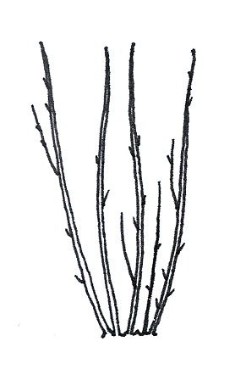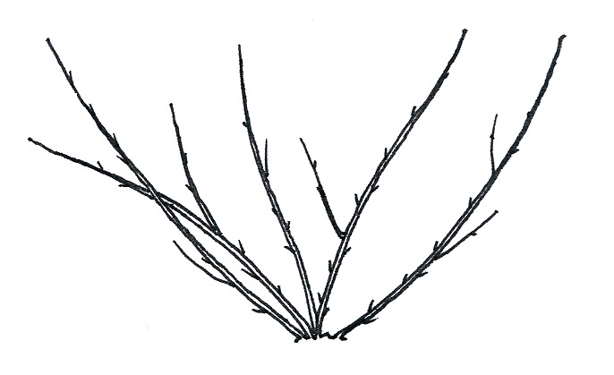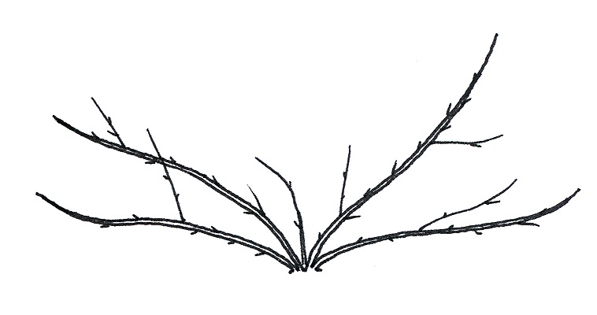

1 | 2 | 3
aufrecht | halbaufrecht | breitwüchsig

Zu 4: Einjähriger Trieb: Farbe

Die Erfassungen sollten im mittleren Drittel eines Triebes an der Außenseite des Strauches erfolgen.

Zu 5: Vegetative Knospe: Stellung im Verhältnis zum Trieb

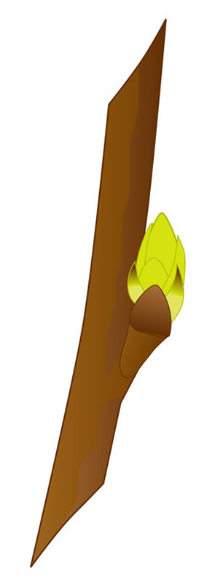 | 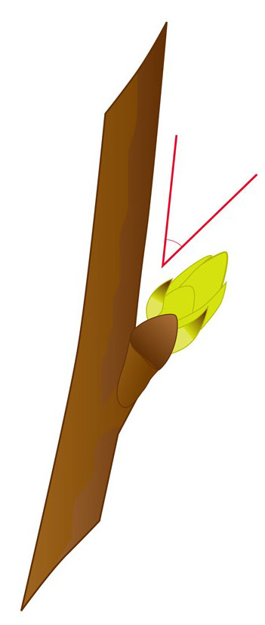 | 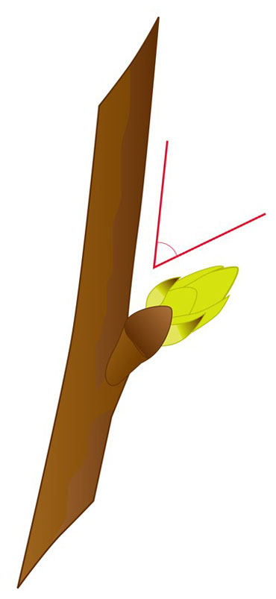
1 | 2 | 3
anliegend oder leicht abstehend | mäßig abstehend | stark abstehend

Zu 7: Vegetative Knospe: Form der Spitze

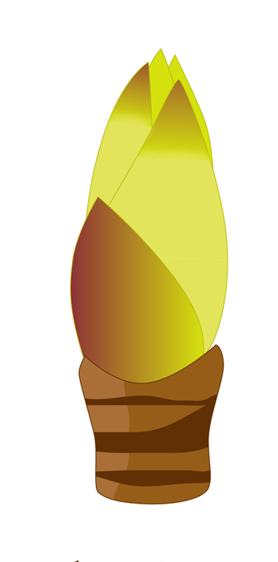 | 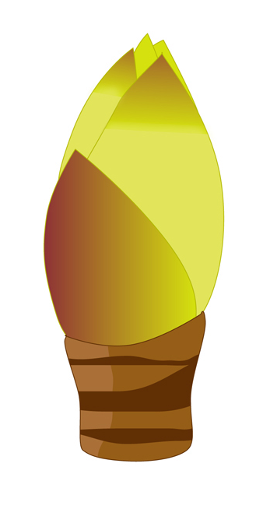
1 | 2 | 3
schmalspitz | breitspitz | abgerundet

Zu 9: Vegetative Knospe: Belag

Der Belag der vegetativen Knospe bezieht sich auf den Grad des Belages an der Knospe.

Zu 14: Blattspreite: Basis

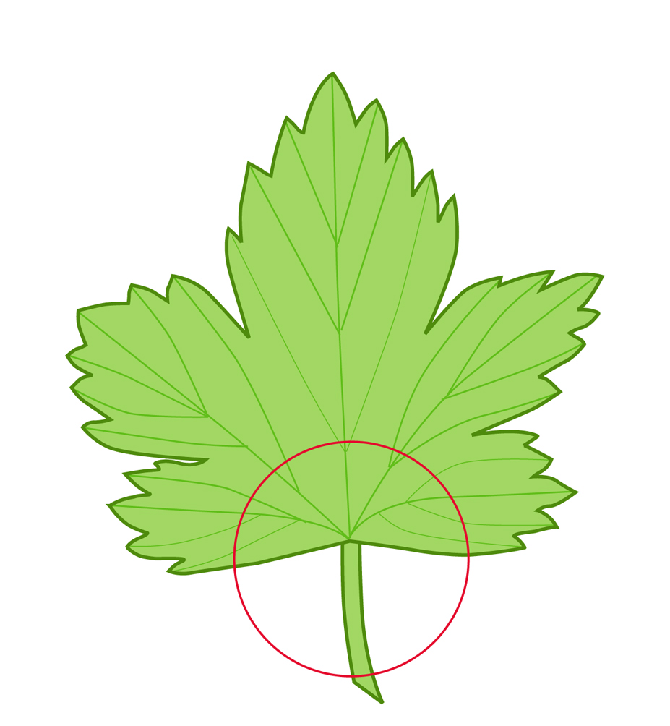 | 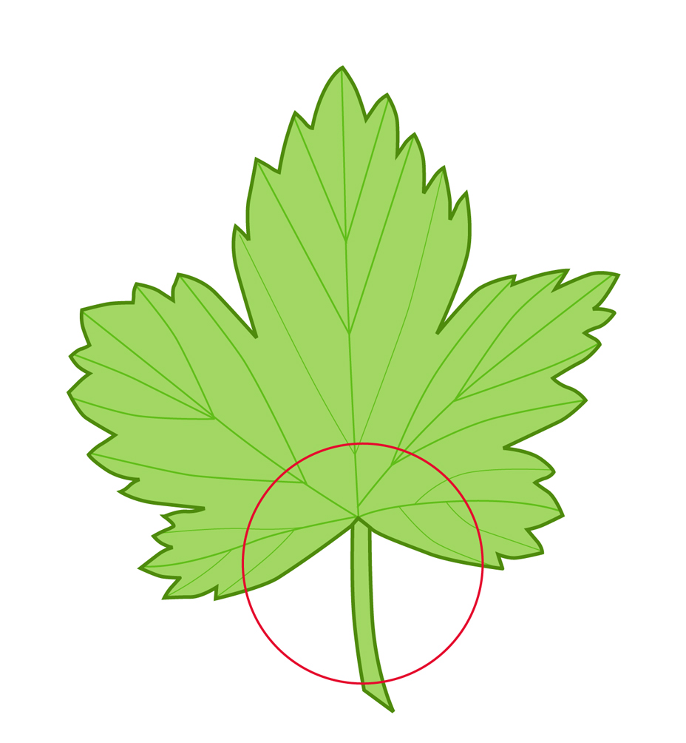 | 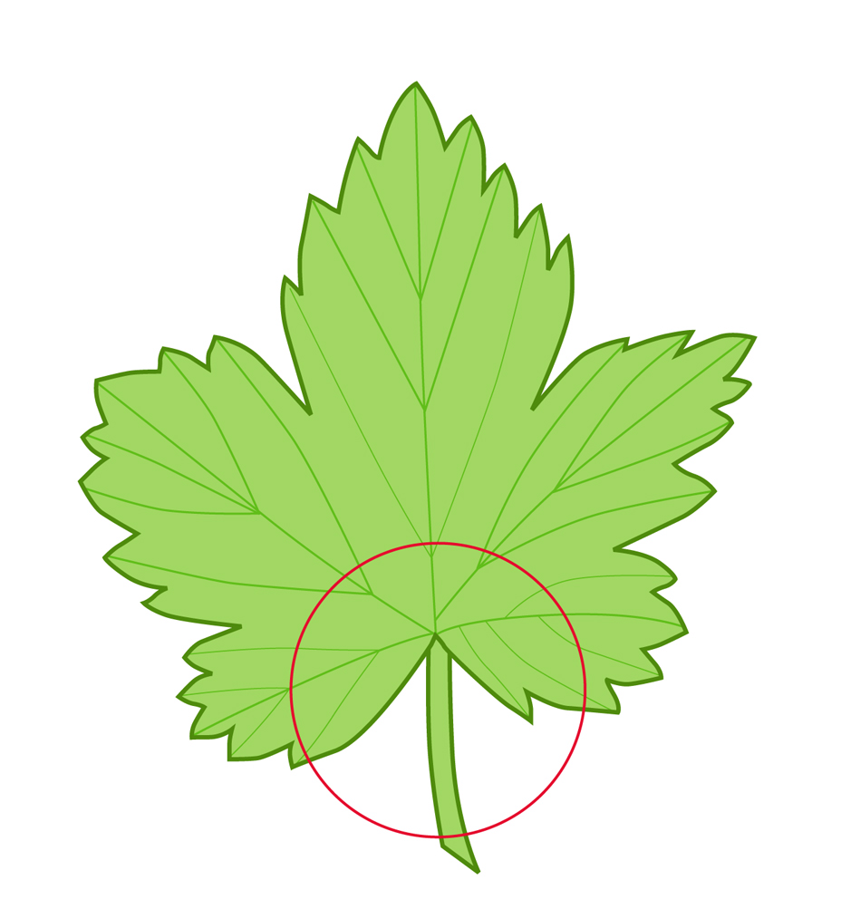
1 | 2 | 3
stark offen | mäßig offen | schwach offen
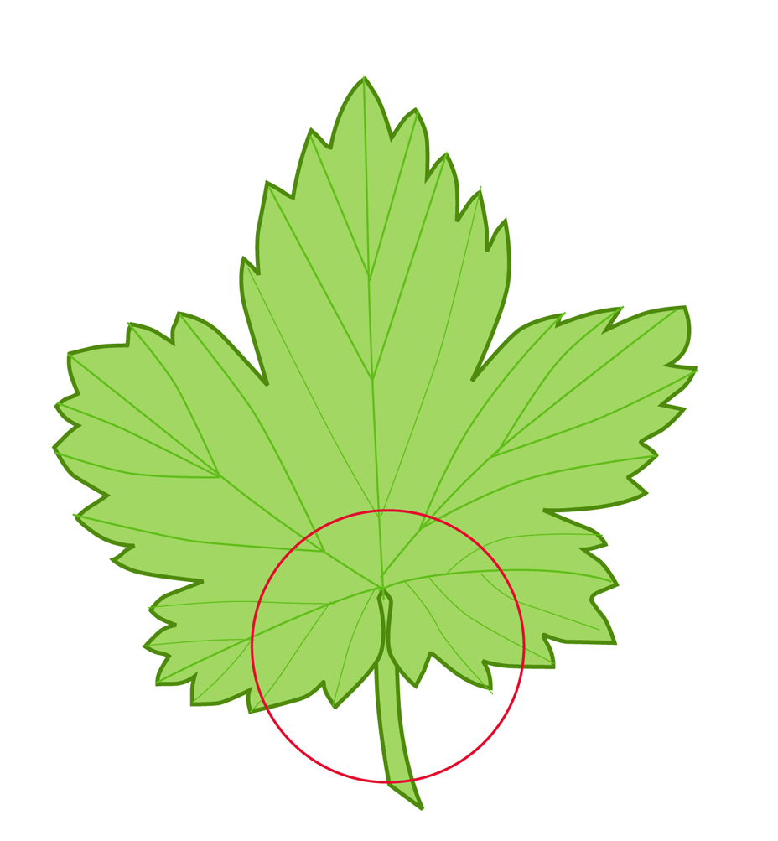 | 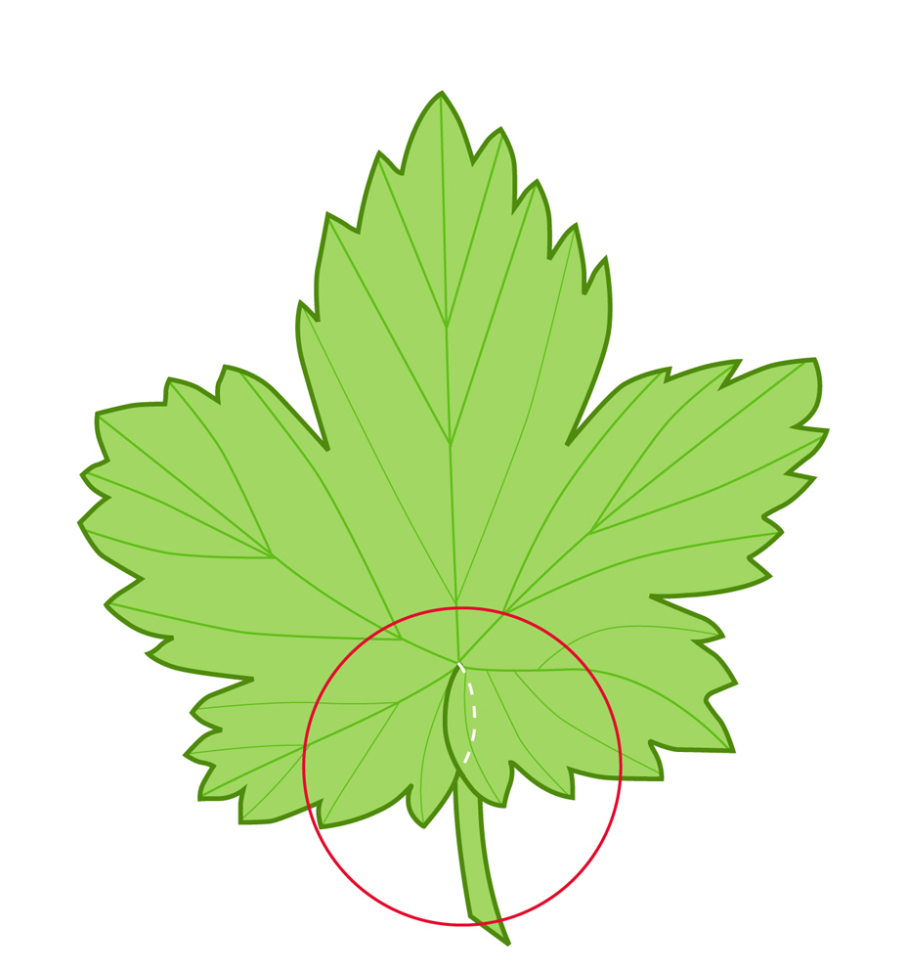
4 | 5
sich berührend | überlappend

Zu 18: Pflanze: Anzahl Blütenstände je Blattachsel

Die Anzahl Blütenstände je Blattachsel wird durch Erfassung der Blattachseln im oberen Drittel eines einjährigen Triebes zum Zeitpunkt der Blüte bestimmt.

Zu 19: Blütenstand: Länge

Die Länge des Blütenstandes schließt den Blütenstandsstiel ein.

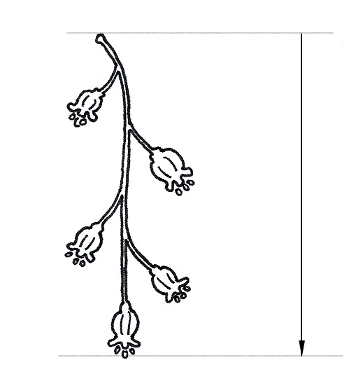

Zu 23: Fruchtstand: Typ

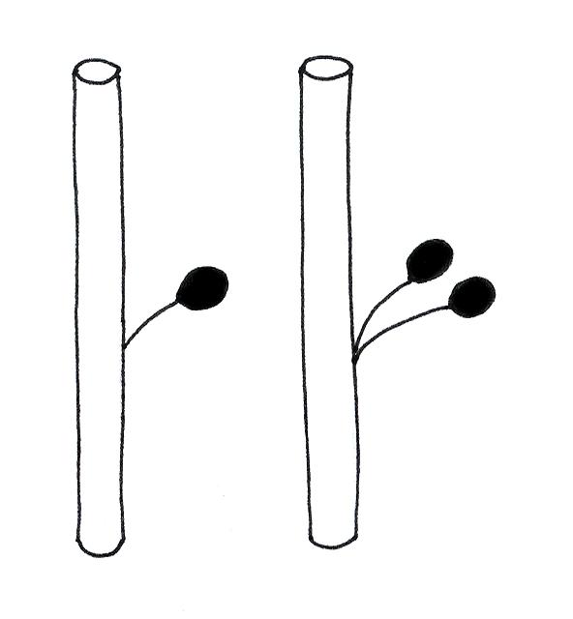 | 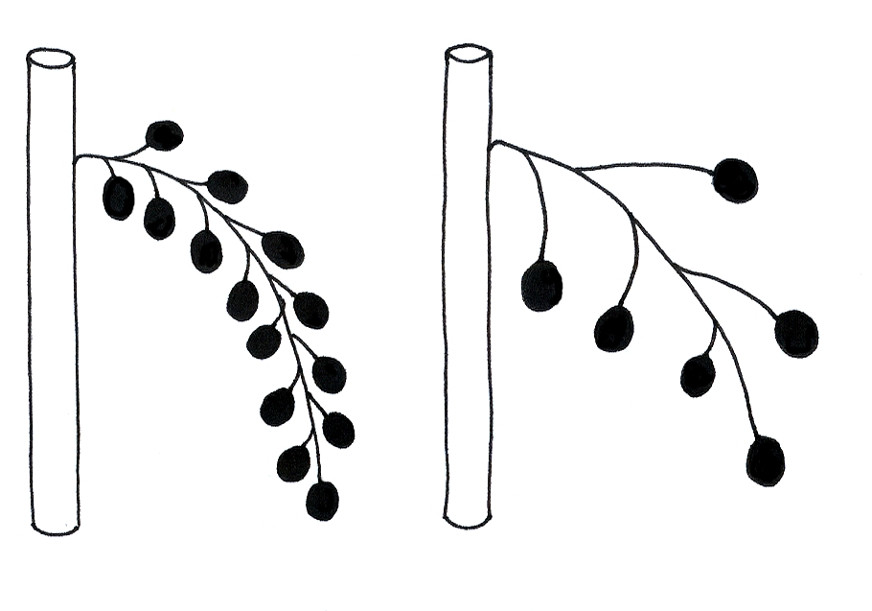
einfach | Traube

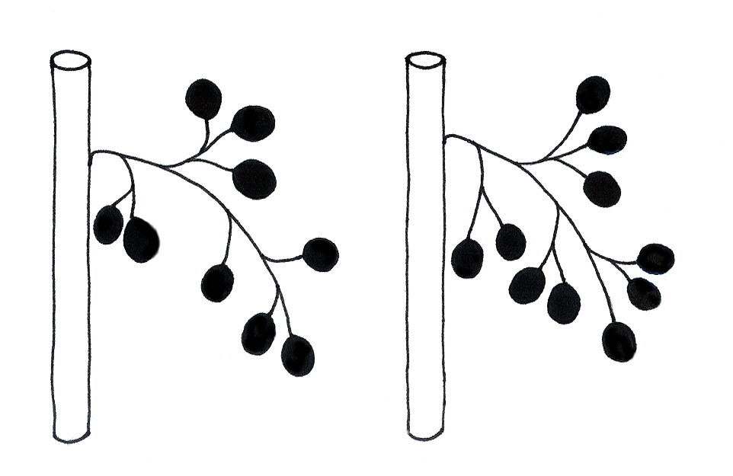 | 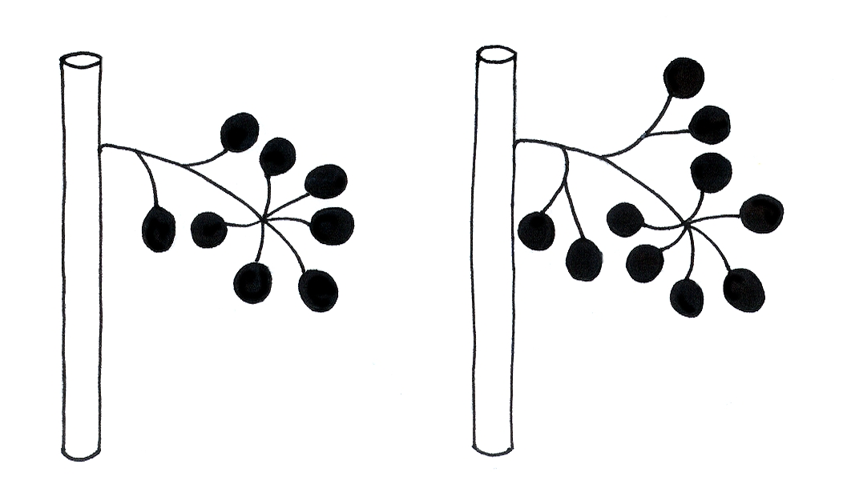
Rispe 1 |  | Rispe 2

Zu 24: Fruchtstand: Variationsbreite der Größe der Früchte

Die Variationsbreite der Größe der Früchte wird durch Erfassung der Variationsbreite der Größe der einzelnen Früchte innerhalb eines Fruchtstandes bestimmt.

Zu 25: Frucht: Größe

Die Größe der Frucht kann durch das Gewicht bestimmt werden, weil die Dichte des Fruchtfleiches aller Sorten sehr ähnlich ist. Die Fruchtgröße sollte anhand des Gewichts von mindestens 50 Früchten bestimmt werden, die alle vorhandenen Fruchtgrössen abdecken und von den 5 Pflanzen stammen.

Zu 28: Zeitpunkt des Aufbruchs der vegetativen Knospe

Der Zeitpunkt des Aufbruchs der vegetativen Knospe ist der Zeitpunkt, wenn die ersten grünen Blätter an einer Knospe gerade sichtbar sind.

Zu 29: Zeitpunkt des Blühbeginns

Der Zeitpunkt des Blühbeginns ist der Zeitpunkt, wenn 10 % der Blüten vollständig geöffnet sind.

Zu 30: Zeitpunkt des Beginns der Fruchternte

Der Zeitpunkt der Fruchternte ist, wenn 10 % der Früchte die volle Farbe erreicht haben.

Literatur
Hedrick, U.P., 1925: The small fruits of New York. J.B. Lyon Company, Albany, US, 614 pp.

Keipert, K., 1981: Beerenobst. Angebaute Arten und Wildfrüchte. Eugen Ulmer Verlag, Stuttgart, DE, 349 pp.

Mühl, F., 1996: Beerenobst und Wildfrüchte. Obst- und Gartenbauverlag des Bayerischen Landesverbandes für Gartenbau und Landespflege, München, DE, 152 pp.

Sorge, P., 1991: Beerenobstsorten. Melsungen, Verlag J. Neumann-Neudamm, 2nd edition, Melsungen, DE, 259 pp.

Todd, J.C., 1962: Black Currant Varieties: Their Classification and Identification. Technical Bulletin No. 11, Ministry of Agriculture, Fisheries and Food, Her Majesty’s Stationary Office, London, GB, 94 pp.

Technischer Fragebogen
TECHNISCHER FRAGEBOGEN |  |  |  |  |  | Seite {x} von {y} |  |  | Referenznummer:
 |  |  |  |  |  |  |  |  | Antragsdatum:
 |  |  |  |  |  |  |  |  | (nicht vom Anmelder auszufüllen)
TECHNISCHER FRAGEBOGEN
in Verbindung mit der Anmeldung zum Sortenschutz auszufüllen

1. Gegenstand des Technischen Fragebogens
1.1. Botanischer Name |  |  |  |  | Ribes nigrum L.  (Ribes dikuscha Fisch. ex Turcz., Ribes ussuriense Jancz.)
1.2 Landesüblicher Name |  |  |  |  | Schwarze Johannisbeere
2. Anmelder
Name
Anschrift
Telefonnummer
Faxnummer
E-Mail-Adresse
Züchter (wenn vom Anmelder verschieden)
3. Vorgeschlagene Sortenbezeichnung und Anmeldebezeichnung
Vorgeschlagene Sortenbezeichnung
(falls vorhanden)

Anmeldebezeichnung
#4. Informationen über Züchtungsschema und Vermehrung der Sorte

4.1 Züchtungsschema

Sorte aus:

4.1.1 Kreuzung:

a) kontrollierte Kreuzung [ ]
(Elternsorten angeben)
b) teilweise bekannte Kreuzung [ ]
(die bekannte(n) Elternsorte(n) angeben)
c) unbekannte Kreuzung [ ]

4.1.2 Mutation [ ]
(Ausgangssorte angeben)

4.1.3 Entdeckung und Entwicklung [ ]
(angeben, wo und wann sie entdeckt
und wie sie entwickelt wurde)

4.1.4 Sonstige [ ]
(Einzelheiten angeben)

4.2 Methode zur Vermehrung der Sorte:

4.2.1 Vegetative Vermehrung

a) Stecklinge [ ]

b) In-vitro-Vermehrung [ ]

c) Sonstige (Methode angeben) [ ]

4.2.2 Sonstige [ ]
(Einzelheiten angeben)]

5. Anzugebende Merkmale der Sorte (die in Klammern angegebene Zahl verweist auf das entsprechende Merkmal in den Prüfungsrichtlinien; bitte die Note ankreuzen, die derjenigen der Sorte am nächsten kommt).

 | Merkmale |  |  |  |  |  |  |  |  | Beispielssorten |  |  | Note
5.1  (2) | Pflanze: Wuchsform
 | aufrecht |  |  |  |  |  |  |  |  | Magnus, Westra |  |  | 1[ ]
 | halbaufrecht |  |  |  |  |  |  |  |  | Baldwin, Blackdown |  |  | 2[ ]
 | breitwüchsig |  |  |  |  |  |  |  |  | Tenah |  |  | 3[ ]
5.2  (4) | Einjähriger Trieb: Farbe
 | gelbbraun |  |  |  |  |  |  |  |  | Tenah |  |  | 1[ ]
 | rotbraun |  |  |  |  |  |  |  |  |  |  |  | 2[ ]
 | braun |  |  |  |  |  |  |  |  | Hatton Black, Jet |  |  | 3[ ]
 | gräulich |  |  |  |  |  |  |  |  | Cotswold Cross |  |  | 4[ ]
5.3  (10) | Jungtrieb: Anthocyanfärbung
 | fehlend oder sehr gering |  |  |  |  |  |  |  |  | Goliath |  |  | 1[ ]
 | gering |  |  |  |  |  |  |  |  | Roodknop |  |  | 3[ ]
 | mittel |  |  |  |  |  |  |  |  | Hatton Black |  |  | 5[ ]
 | stark |  |  |  |  |  |  |  |  | Malvern Cross |  |  | 7[ ]
5.4  (25) | Frucht: Größe
 | klein |  |  |  |  |  |  |  |  | Goliath, Sarolata |  |  | 3[ ]
 | mittel |  |  |  |  |  |  |  |  | Baldwin |  |  | 5[ ]
 | groß |  |  |  |  |  |  |  |  | Titania |  |  | 7[ ]
 | sehr groß |  |  |  |  |  |  |  |  | Bona |  |  | 9[ ]
 | Merkmale |  |  |  |  |  |  |  |  | Beispielssorten |  |  | Note
5.5  (26) | Frucht: Farbe
 | grün |  |  |  |  |  |  |  |  | Stuart’s Green |  |  | 1[ ]
 | bräunlichschwarz |  |  |  |  |  |  |  |  | Westwick Choice |  |  | 2[ ]
 | schwarz |  |  |  |  |  |  |  |  | Titania |  |  | 3[ ]
5.6  (30) | Zeitpunkt des Beginns der Fruchternte
 | sehr früh |  |  |  |  |  |  |  |  | Boskoop Giant, Kimberley |  |  | 1[ ]
 | früh |  |  |  |  |  |  |  |  | Andega, Magnus |  |  | 3[ ]
 | mittel |  |  |  |  |  |  |  |  | Baldwin Hilltop, Goliath |  |  | 5[ ]
 | spät |  |  |  |  |  |  |  |  | Ben Alder, Ben Lomond, Hatton Black |  |  | 7[ ]
 | sehr spät |  |  |  |  |  |  |  |  | Jet |  |  | 9[ ]
6. Ähnliche Sorten und Unterschiede zu diesen Sorten

Bitte nachstehende Tabelle und den Kasten für die Erteilung von Auskünften darüber benutzen, wie sich Ihre Kandidatensorte von der Sorte (oder den Sorten) unterscheidet, die nach Ihrem besten Wissen am ähnlichsten ist (sind). Diese Auskünfte können der Prüfungsbehörde behilflich sein, die Unterscheidbarkeitsprüfung effizienter durchzuführen.

Bezeichnung(en) der Ihrer Kandidatensorte ähnlichen Sorte(n) |  | Merkmal(e), in dem (denen) Ihre Kandidatensorte von der (den) ähnlichen Sorte(n) verschieden ist |  |  |  |  | Beschreiben Sie die Ausprägung des (der) Merkmals(e) der ähnlichen Sorte(n) |  |  |  | Beschreiben Sie die Ausprägung des (der) Merkmals(e) Ihrer Kandidatensorte
Beispiel |  | Pflanze: Wuchsform |  |  |  |  | halbaufrecht |  |  |  | aufrecht
Bemerkungen:

#7. Zusätzliche Informationen zur Erleichterung der Prüfung der Sorte

7.1 Gibt es außer den in den Abschnitten 5 und 6 mitgeteilten Auskünften zusätzliche Merkmale zur Erleichterung der Unterscheidung der Sorte?

Ja [ ] Nein [ ]

(Wenn ja, Einzelheiten angeben)

7.2 Gibt es besondere Bedingungen für den Anbau der Sorte oder die Durchführung der Prüfung?

Ja [ ] Nein [ ]

(Wenn ja, Einzelheiten angeben)

7.3 Sonstige Informationen

Ein repräsentatives Farbfoto der Sorte sollte dem Technischen Fragebogen beigelegt werden.

8. Genehmigung zur Freisetzung

- Ist es erforderlich, eine vorherige Genehmigung zur Freisetzung der Sorte gemäß der Gesetzgebung für Umwelt, Gesundheits- und Tierschutz zu erhalten?

Ja [ ] Nein [ ]

b) Wurde eine solche Genehmigung erhalten?

Ja [ ] Nein [ ]

Sofern die Frage mit „ja“ beantwortet wurde, bitte eine Kopie der Genehmigung beifügen.

9. Informationen über das zu prüfende oder für die Prüfung einzureichende Vermehrungsmaterial

9.1 Die Ausprägung eines Merkmals oder mehrerer Merkmale einer Sorte kann durch Faktoren wie Schadorganismen, chemische Behandlung (z. B. Wachstumshemmer oder Pestizide), Wirkungen einer Gewebekultur, verschiedene Unterlagen, Edelreiser, die verschiedenen Wachstumsstadien eines Baumes entnommen wurden, usw., beeinflußt werden.

9.2 Das Vermehrungsmaterial darf keiner Behandlung unterzogen worden sein, die die Ausprägung der Merkmale der Sorte beeinflussen würde, es sei denn, daß die zuständigen Behörden eine solche Behandlung gestatten oder vorschreiben. Wenn das Vermehrungsmaterial behandelt worden ist, müssen die Einzelheiten der Behandlung angegeben werden. Zu diesem Zweck geben Sie bitte nach bestem Wissen an, ob das zu prüfende Vermehrungsmaterial folgendem ausgesetzt war:

a) Mikroorganismen (z. B. Viren, Bakterien, Phytoplasma) Ja [ ] Nein [ ]

- Chemischer Behandlung (z. B. Wachstumshemmer,
Pestizide) Ja [ ] Nein [ ]

c) Gewebekultur Ja [ ] Nein [ ]

d) Sonstigen Faktoren Ja [ ] Nein [ ]

Wenn „Ja“, bitte Einzelheiten angeben.

……………………………………………………………

9.3 Wurde das Vermehrungsmaterial auf das Vorhandensein von Viren oder sonstigen Pathogenen geprüft?

Ja [ ]

(bitte die von der Behörde mitgeteilten Einzelheiten angeben)

Nein [ ]

10. Ich erkläre hiermit, daß die Auskünfte in diesem Formblatt nach meinem besten Wissen korrekt sind:

Anmeldername

Unterschrift Datum

[Ende des Dokuments]

* Diese Namen waren zum Zeitpunkt der Einführung dieser Prüfungsrichtlinien richtig, können jedoch revidiert oder aktualisiert werden. [Den Lesern wird empfohlen, für neueste Auskünfte den UPOV-Code zu konsultieren, der auf der UPOV-Website zu finden ist (www.upov.int).]
# Die Behörden könnten es zulassen, daß bestimmte dieser Auskünfte in einem vertraulichen Abschnitt des Technischen Fragebogens erteilt werden.
# Die Behörden könnten es zulassen, daß bestimmte dieser Auskünfte in einem vertraulichen Abschnitt des Technischen Fragebogens erteilt werden.

